مقدمه

کمبود آب و عدم آبیاری به موقع مزارع و باغات همواره از میزان برداشت محصول و کیفیت آن کاسته است.

نبود یک دستگاه کنترل کننده کامل و آگاهی نداشتن کشاورزان عزیز از عوامل موثر بر این امر است.

این دستگاه کنترل کننده موتورهای آبیاری شامل قسمت کنترل و قسمت قدرت با قابلیت برنامه ریزی با زبان فارسی و کاربردی کاملا آسان می باشد .

آبیاری کردن گیاهان در ساعاتی از روز که دمای هوا زیاد می باشد و نور مستقیم آفتاب وجود دارد موجب آسیب به درختان و گیاهان و بخار شدن قسمتی از آب می شود و همچنین نبود آب کافی در برخی مزارع از میزان برداشت محصول می کاهد لذا با استفاده از این دستگاه آبیاری در هر ساعاتی از شبانه روز بدون نیاز به نیروی انسانی مقدور می باشد.

وجود یک دستگاه کنترل کننده قابل برنامه ریزی برای آبیاری در ساعات دلخواه علاوه بر افزایش ضریب اطمینان در مصرف آب و وقت نیز حائز اهمیت است. با توجه به اینکه اکثر محصولات کشاورزی نیاز به چند بار آبیاری در طول روز دارند و امکان دارد در ساعاتی از نیمه شب نیاز به آبیاری باشد که توسط این دستگاه مولتی کنترلر و برنامه ریزی آن در هر ساعتی از کل هفته می توان این امکان را به وجود آورد که موتور یا پمپ آبیاری به صورت کاملاٍ هوشمند و بدون نیاز به شخص اپراتور شروع به آبیاری کند ، که این عمل تلاش کوچکی از جانب شرکت هایتک در جهت رفاه حال کشاورزان عزیز میهنمان می باشد .

امید است که توانسته باشیم گام کوچکی را در راستای تولید ملی کشور عزیزمان ایران اسلامی برداشته باشیم .

مولتی کنترل هایتک

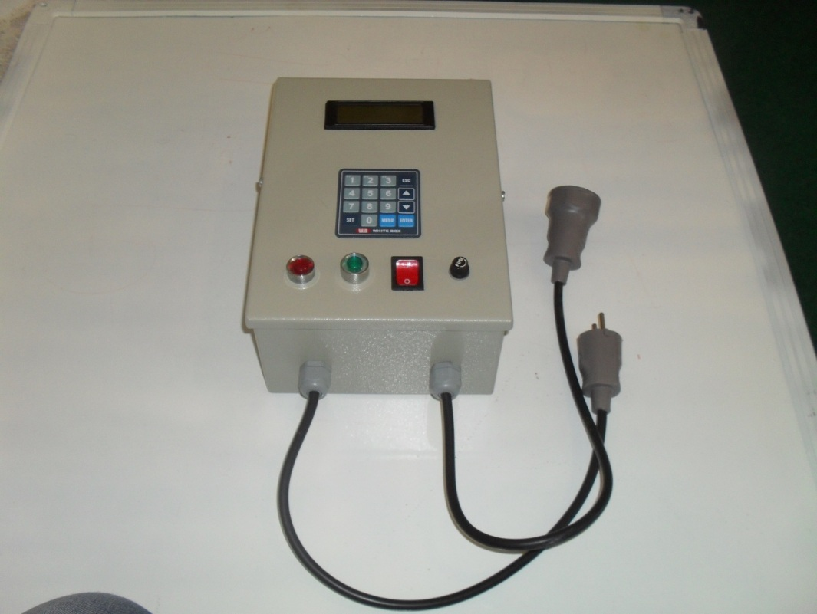

شماتیک مداری

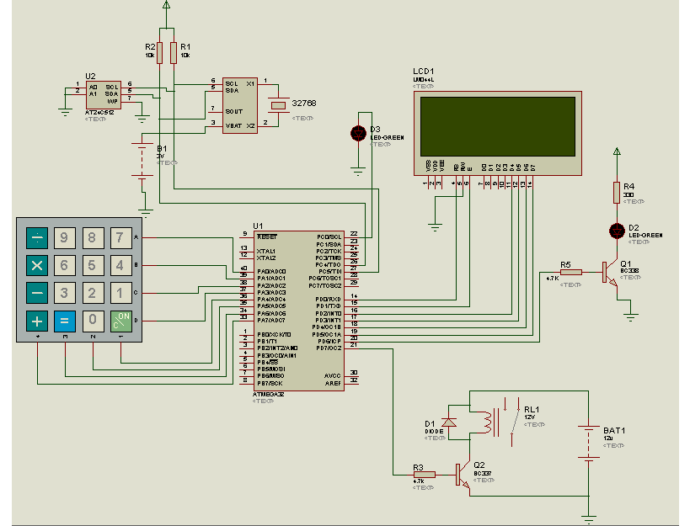

تشریح قسمت های مختلف مداری دستگاه

1- قسمت حافظه و ساعت

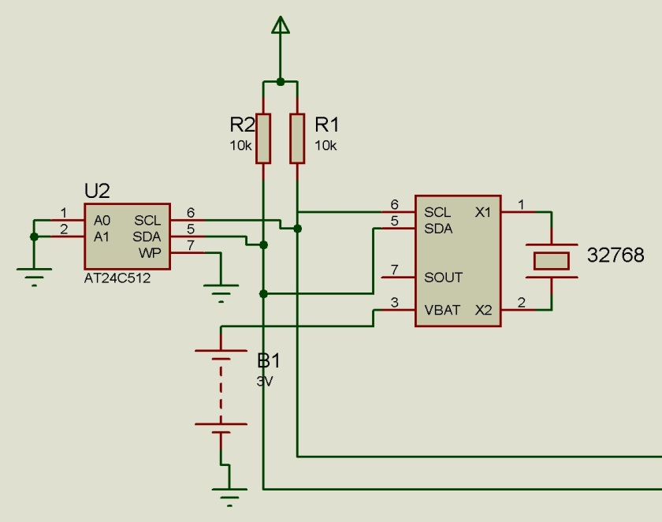

ای سی حافظه یا ATMLU034 یک تراشه 8 پایه است که توسط منبع 5 ولتی تغذیه می شود ، که این تراشه برنامه روشن ، خاموش کردن دستگاه که توسط کاربر تعیین می شود را در خود ذخیره می کند که مزیت این امراین است هنگامی که برق ورودی دستگاه به هر دلیلی قطع شود برنامه های مورد نظر کاربر از بین نمی رود و با وصل دوباره برق ورودی کارکرد دستگاه به همان منوال برنامه ادامه میابد و خلای در زمان های روشن، خاموش دستگاه به وجود نمی آورد. همچنین برنامه های که توسط کاربر تعیین می شود تا هنگامی که خود کاربر مایل باشد در حافظه ATMLU034 باقی خواهد ماند .

ای سی DS1307 این ای سی نیز یک تراشه 8 پایه است که با منبع 5 ولتی تغذیه می شود و توسط این تراشه و باتری back up متصل به آن ساعت و تاریخ دستگاه نمایش داده می شود . در منو برنامه کاربر روز هفته را مشخص می کند که این روز هفته و عمل ذخیره آن در این تراشه انجام می گیرد ، و پس از هر 24 ساعت DS1307 روز هفته را یک روز افزایش می دهد برای عملکرد صحیح دستگاه باید در زمان روشن کردن دستگاه به منو تنظیم ساعت ، تاریخ و باتری رفته و باتری back up آن را ست کرد تا آی سی زمان واقعی را نمایش دهد .

2- قسمت Led Back light صفحه نمایش

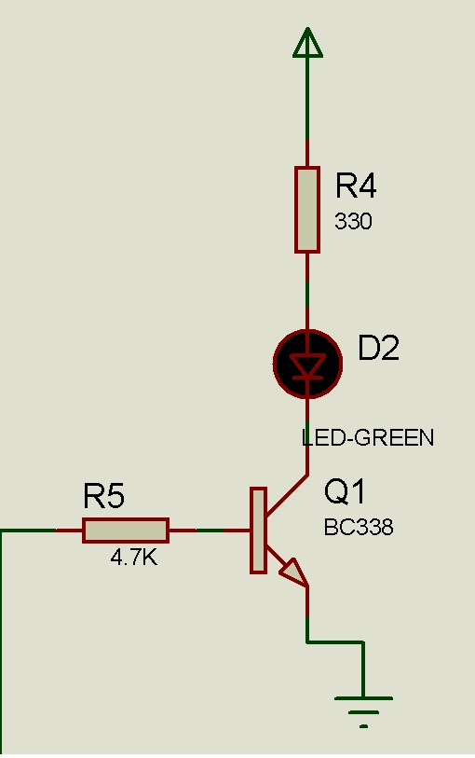

این Led که پایه 19 و20 Lcd می باشد نور صفحه نمایش را روشن می کند که باعث کشیده شدن جریان قابل ملاحظه ای از منبع تغذیه می شود که در این قسمت با متصل کردن این Led به پایه کلکتور ترانزیستور BC338 و برنامه ریزی ای سی CPU دستگاه شرایطی را وضع می کنیم که اگر مدت زمان معینی کاربر هیچ اقدامی را انجام نداده و key pad تعبیه شده بروی دستگاه فشرده نشود این ترانزیستور فرمان قطع LEDرا می دهد .که این عمل باعث صرفه جویی مقرون به صرفه در مصرف برق می شود . و با فشار دادن دکمه ای بروی key pad بلافاصله فرمان روشن شدن LED صادر می شود تا کاربر به راحتی عملیات مورد نظر را بروی صحفه نمایش را مشاهده نمایید .

3- قسمت قدرت

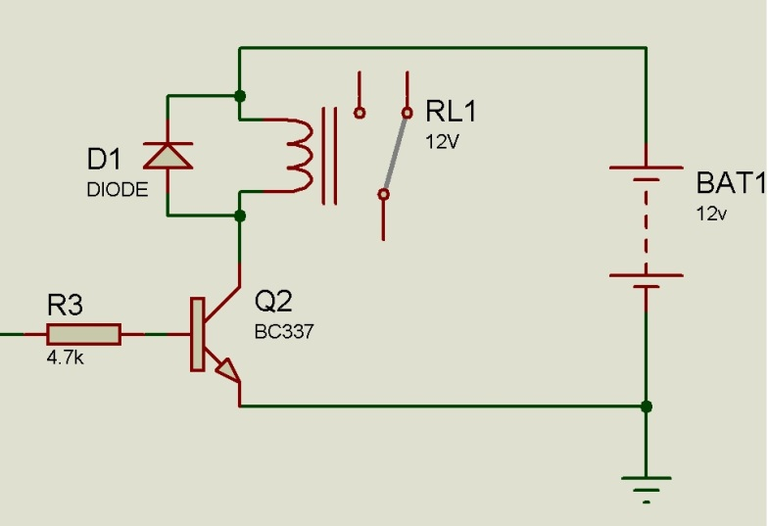

این قسمت شامل رله قدرت با توان تحمل جریان تا 120 آمپر که با برق مستقیم 12 ولتی فرمان می گیرد و قسمت خروجی رله 220 ولت است یعنی قسمت خروجی این دستگاه قادر فعال کردن هر وسیله الکتریکی که با ولتاژ 220 ولت کار می کند را دارد .قسمت خروجی CPU دستگاه که بر طبق زمانبندی کاربر خروجی را فعال می کند به یک ترانزیستور BC337 وصل است که کلکتور این ترانزیستور به یک دیود 1N4001 که در بایاس معکوس از ترانزیستور محافظت می کند و دو سر فرمان رله متصل است و با روشن شدن خروجی وفعال کردن پورت CPU ، ترانزیستور را فعال کرده و رله فعال شده و در نتیجه بار خروجی فعال خواهد شد .همچنین اگر بخواهیم موتور سه فازه را فعال کنیم قسمت خروجی فرمان رله به کنتاکتور فرمان موتور سه فازه که با 220 ولت راه اندازی می شود متصل می شود .

تشریح کارکرد پروژه

* صفحه نمایش اولیه

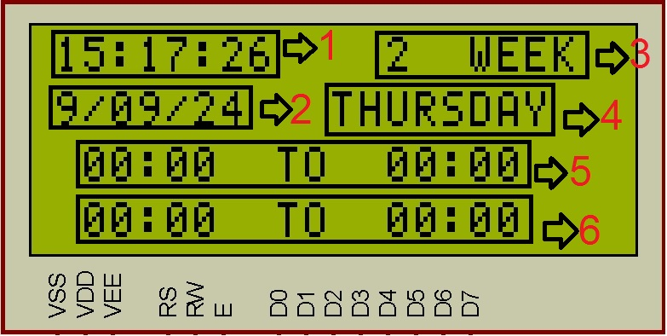

1. ساعت
2. تاریخ
3. تعداد تکرار هفته

این قسمت تعداد تکرار هفته را مشخص می کند برای مثال اگر WEEK برابر 2 قرار دهید برنامه روزانه ای که شما تعیین کرده اید تا دو هفته ادامه خواهد یافت . حداکثر تعداد WEEK را می توان برابر 255 (حدوداً 5 سال ) انتخاب کرد .

تذکر :اگر چنانچه شما تعداد WEEK را تعیین نکنید برنامه روزانه ای که برای آن تعیین کرده اید عمل نخواهد کرد .

1. تعیین روز هفته
2. ساعت شروع و پایان اول کار دستگاه
3. ساعت شروع و پایان دوم کار دستگاه

* با فشردن کلید menu صفحه کلید صفحه زیر ظاهر می شود

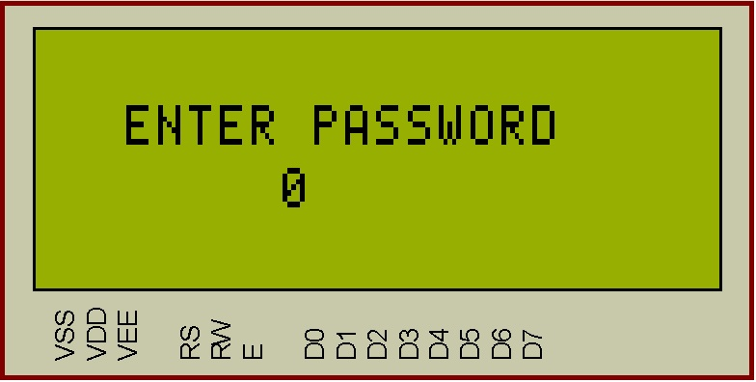

در این قسمت دستگاه پسورد مورد نظر را از شما درخواست خواهد کرد که این عمل باعث بالا رفتن ایمنی دستگاه می شود اگر چنانچه پسورد اشتباه وارد شود بروی صفحه نمایش عبارت (ERORR) ظاهر می شود که نشان از نادرست وارد کردن پسورد می باشد با وارد کردن صحیح پسورد به منو که در صفحه نمایش زیر نمایش داده شده است وارد می شویم.

* قسمت منو اصلی

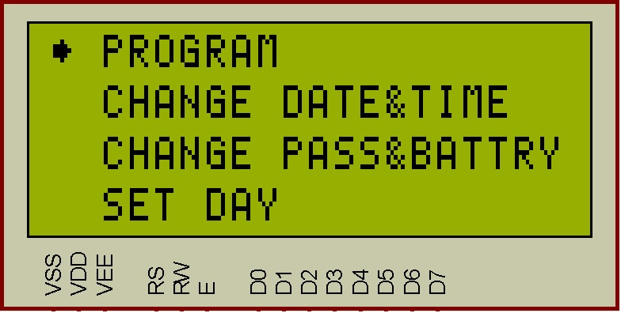

* زیر برنامه PROGRAM

با وارد شدن به این قسمت از منو شما به قسمت برنامه ریزی روزها وارد می شوید.

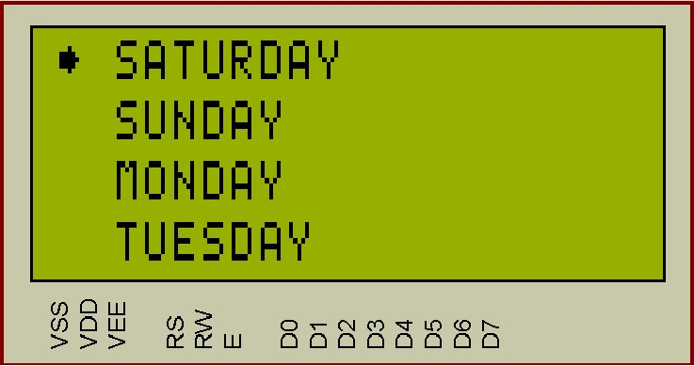

شما می توانید بر طبق نیاز خود که چه روزی از هفته قصد دارید خروجی دستگاه فعال باشد روز مورد نظر خود را انتخاب کنید و اکنون به زیر منوی زیر هدایت می شوید .

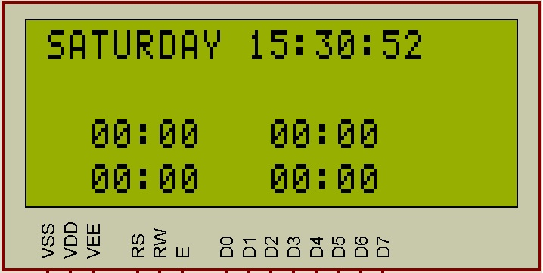

در هر کدام از روزهای که انتخاب کرده اید شما می توانید دو زمان روشن و خاموش را برای دستگاه تعیین کنید که تعیین این زمان ها توسط کاربر مشخص می شود .

* زیر برنامه CHANGE TIME&DATE

قسمت بعدی بخش تنظیم ساعت و تاریخ می باشد .

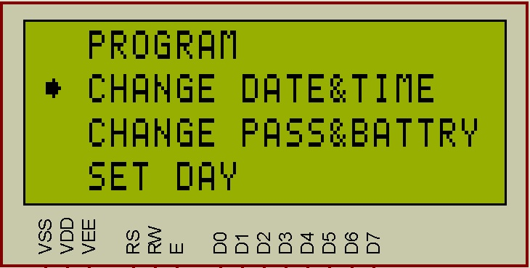

با وارد شدن به این زیر منو شما دو انتخاب برای تنظیم ساعت و تنظیم تاریخ بنابر نیاز خود دارید .

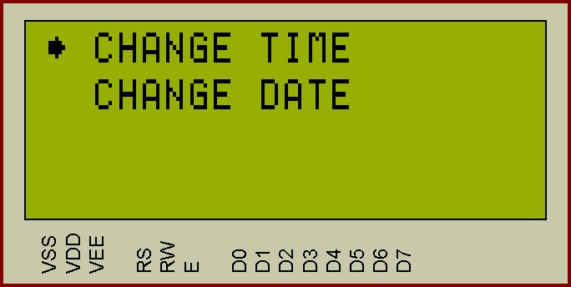

تنظیم ساعت

شما در این قسمت ساعت دستگاه را تنظیم می کنید .

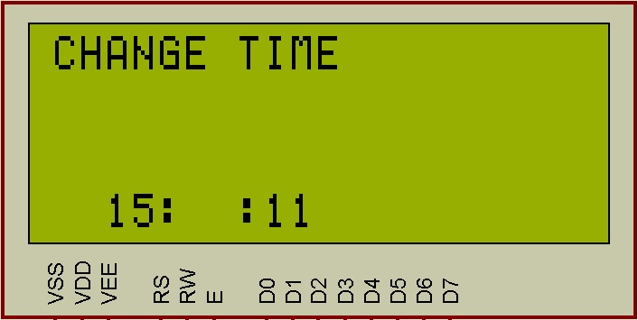

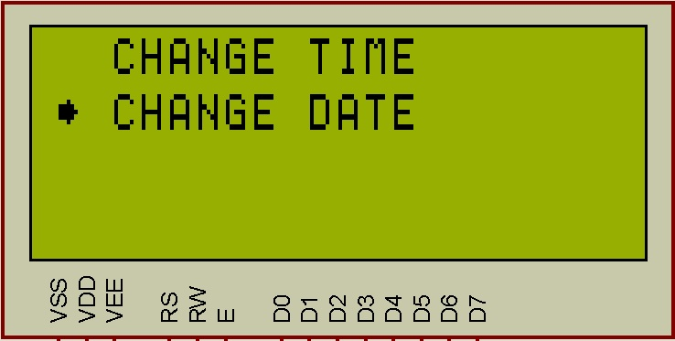

تنظیم تاریخ

شما در این قسمت تاریخ دستگاه را تنظیم می کنید .

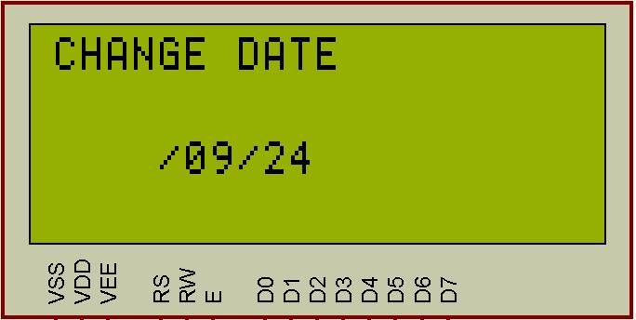

* زیر برنامه CHANGE PASS &BATTRY

با وارد شدن به این زیر منو شما به قسمت تنظیمات پسورد ، باتری بک اپ و همچنین تنظیمات کارخانه وارد می شوید .

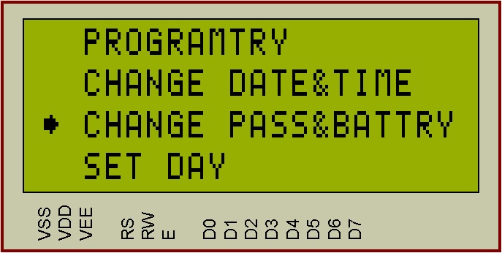

با ورود به قسمت زیر باتری بک آپ مورد نیازDS1307 فعال می شود که باعث نمایش ساعت واقعی می شود و همچنین هر زمانی که لازم باشد باتری بک آپ تعویض گردد باید حتما این قسمت فعال گردد.

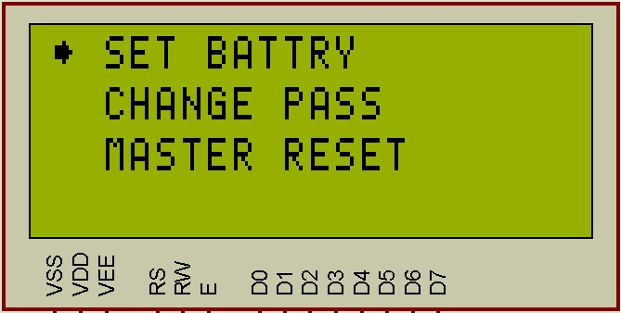

با ورود به این قسمت شما می توانید پسورد مورد نظر خود را تعیین کنید .

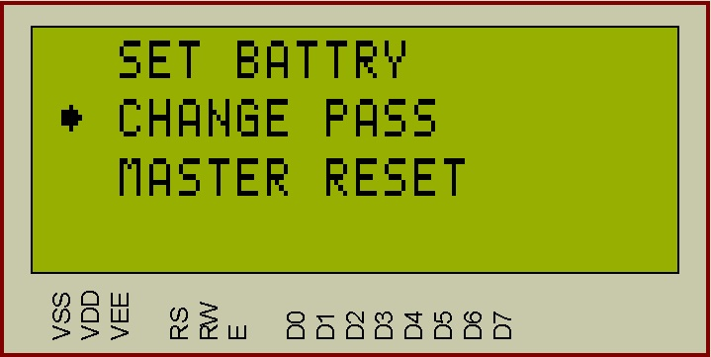

با ورود به قسمت تنظیمات کارخانه کلیه متغییرهای موجود در ای سی حافظه ATMLU034 صفر خواهد شد .

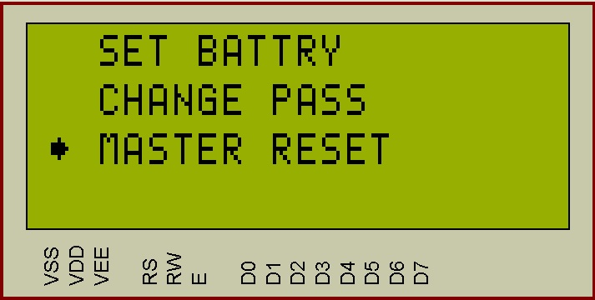

* زیر برنامهSET DAY

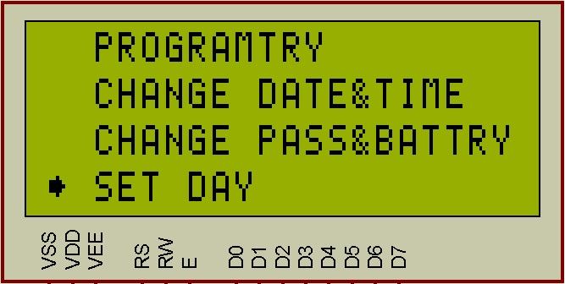

با ورود به این زیر منو شما روز هفته را تعیین می کنید .